作 者 推 荐
作者简介：

杰拉尔德·伊莱亚斯（Gerald Elias）：毕业于耶鲁大学，波士顿交响乐团小提琴演奏家，自1988年以来担任犹他交响乐团的副首席小提琴演奏家，犹他大学的音乐学副教授，亚伯兰岩弦乐四重奏乐团首席小提琴家及维瓦尔第烛光系列音乐会音乐总监。欲了解更多信息，请点击作者的网站：http://www.geraldelias.com/

小提琴系列


中文书名：《魔鬼的颤音》
英文书名：Devil's Trill
作 者：Gerald Elias
出 版 社：St. Martin’s
代理公司：ANA/Nicole
页 数：306页
出版时间：2009年8月
代理地区：中国大陆、台湾
审读资料：电子稿
类 型：惊悚悬疑

内容简介：

贪婪、欲望、权利和谋杀都不是人们轻易用来描述古典音乐世界的词语。然而这部作品冷酷地描绘了一位封闭、粗俗的主人公形象，失明的丹尼尔·雅克布斯是一位小提琴老师，他把自己放逐在新英格兰。大部分时间，雅克布斯一支接一支不停地抽烟，听上了年岁的密纹唱片，责备学生希望他们能够逃离由皮克里诺小提琴统治的古典音乐世界的魔咒，几世纪以来，那把令人炫目的小提琴为其所有者带来了无妄之灾。

年仅九岁的卡姆林·范德（Kamryn Vander）首次在卡内基音乐厅亮相便赢得了格里姆斯利大赛，不过无价的皮克里诺小提琴却不翼而飞。范德的老师也是雅克布斯的宿敌—维多利亚·雅布伦斯基（Victoria Jablonski）被残忍地杀害。雅克布斯不幸成为主要嫌疑人，但是在朋友及前音乐伙伴纳撒尼尔·威廉姆斯（Nathaniel Williams）和新学生由美品川（Yumi Shinagawa）的帮助下，他力图对抗质疑，证明自己的清白。

作者本人深谙古典音乐界，《魔鬼的颤音》（Devil’s Trill）接下来将为读者带来一系列令人爱不释手的作品。

媒体评价：

“迪克·弗朗西斯（Dick Francis）为我们塑造了赛马英雄。迈克尔·迪宾（Michael Didbin）创作了奥雷里奥·禅。伊恩·兰金（Ian Rankin）则叙写了雷博思警探的故事。现在杰拉尔德·伊莱亚斯（Gerald Elias）为我们带来了丹尼尔·雅克布斯，一位复杂、无礼的失明小提琴家。这部节奏明快的处女作情节真实、诚恳。太棒了！我简直等不及要拜读作者的第二部作品。”
----国际畅销书作家，M·J·罗斯（M.J. Rose）

“如果有一百位作家能演奏出如杰拉尔德·伊莱亚斯的文字一般美妙的音乐，那么我们的世界将会多么的悦耳！一窥古典音乐世界丑恶背后的真相。太棒了，大音乐家。”
----埃德加奖获奖作品《上海月亮》（The Shanghai Moon）作者，S·J·罗赞（SJ Rozan）

“《魔鬼的颤音》（Devil’s Trill）是一部复杂、有趣的作品，讲述了一个猫捉老鼠的故事，如一首塔尔蒂尼奏鸣曲一般层次分明、引人共鸣。追溯到三个世纪前的传说，伊莱亚斯呈现了现如今专业小提琴家危险又迷人的世界。太棒了，伊莱亚斯先生！或许这本书更适合叫做《魔鬼的颤抖》。”
----夏姆斯奖获奖作品《匿名说谎者》（Liars Anonymous）作者，路易斯·尤尔（Louise Ure）

“发人深省、引人入胜，《魔鬼的颤音》（Devil’s Trill）对于神秘爱好者和音乐爱好者具有莫大的吸引力。我已经等不及想拜读这个系列的新作品了！”
----《九月社会》（The September Society）作者，查理·芬奇（Charlie Finch）

“《魔鬼的颤音》（Devil’s Trill）这部作品是一位别出心裁的作家的首次亮相。无论主题抑或形式兼具了音乐的优雅，具有极强的可读性，对古典音乐爱好者乃至《达芬奇密码》（Da Vinci Code）推理小说的读者而言都将是一部令人爱不释手的作品。”
----《三角》（Triangle）作者，凯瑟琳·韦伯（Katharine Weber）

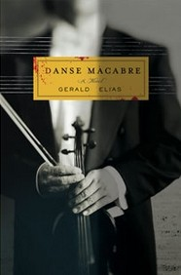
中文书名：《死之舞》
英文书名：Danse Macabre
作 者：Gerald Elias
出 版 社：St. Martin’s
代理公司：ANA/Nicole
页 数：288页
出版时间：2010年8月
代理地区：中国大陆、台湾
审读资料：电子稿
类 型：惊悚悬疑

内容简介：

《魔鬼的颤音》（Devil’s Trill）之后，隐居的失明首席小提琴家兼业余侦探丹尼尔·雅克布斯，在朋友由美品川和纳撒尼尔·威廉姆斯的协助下，再次返回到公众视野，调查一起最恶劣的犯罪案件，并将凶手绳之以法。

即将退休的法国小提琴家及人道主义者雷内·阿拉德，在卡内基音乐厅做完告别演出后被人用一件神秘的武器残忍地杀害了。有目击者称雷内的竞争对手—年轻的非裔美国跨界艺术家B·托尔满手是血地出现在案发现场阿拉德的尸体旁。孤僻高傲的B·托尔立即被判处死刑，其判决一部分是因为小气的盲人小提琴教师丹尼尔·雅克布斯的证词，他像大多数其他人一样，是阿拉德热忱的崇拜者。

公义得以伸张……？雅克布斯重新审视整个案件，不情不愿地追随着破碎的小提琴和破碎的生活，它们无情地引领着他接近真相和致命的危险。

媒体评价：

“这部迷人的原创小说出自前音乐会小提琴家之手，记述了纽约古典音乐界的内幕信息。对于期盼新内容的谜案爱好者和那些不常看犯罪小说的音乐爱好者们来说，本书都是不可多得的选择。”
----《图书馆杂志》（Library Journal）星级书评

“伊莱亚斯在犹他交响乐团担纲首席小提琴家并在波士顿交响乐团演奏小提琴。在这部处女作中，他充分地发挥了自己的音乐背景，塑造了一位不情不愿兼做侦探的小提琴老师。故事引人入胜……充斥了关于小提琴和音乐会的种种知识。”
----《图书榜单》（Booklist）

“犹他首席小提琴家伊莱亚斯首次辛辣、诙谐的亮相就吸引推理迷们的注意力，他对古典音乐产业的挑剔和热情将会促使你心血来潮地跑去购买《贝多芬第九交响曲》的专辑，甚至拿起小提琴。”
----《科克斯书评》（Kirkus Reviews）

“身兼小提琴家及音乐教授的伊莱亚斯将一把无价的小提琴置于其处女作的风口浪尖。这部情节构划精巧的作品将吸引音乐爱好者，那些对音乐不那么感兴趣的读者也会发现它这部作品的可读性。”
----《出版人周刊》（Publishers Weekly）


中文书名：《死神与少女》
英文书名：DEATH AND THE MAIDEN
作 者：Gerald Elias
出 版 社：St. Martin’s
代理公司：ANA/Nicole
页 数：304页
出版时间：2011年8月
代理地区：中国大陆、台湾
审读资料：电子稿
类 型：惊悚悬疑

内容简介：

因为内部纠纷及与第二小提琴家间的诉讼，著名的新马吉尼弦乐四重奏乐团正处于专业和人事的奔溃边缘。四重奏乐团将一切的希望都寄托在卡内基多功能音乐厅能够完美地呈现舒伯特的杰作“死神与少女”，以此来挽回其摇摇欲坠的命运。

但是，随着悲剧的降临，四重奏乐团里的音乐家一个接一个地离奇消失，包括第二小提琴家，著名盲人教师及业余侦探的丹尼尔·雅克布斯和他的学生由美品川。现在这个难题留给了雅克布斯的老朋友纳撒尼尔·威廉姆斯及其新搭档托洛茨基，他们要共同揭开谜案致命的面纱。同往常一样，真相最终超越了雅克布斯的预想。

媒体评价：

“乖戾的盲者雅克布斯在《死神与少女》（Death and the Maiden）中得到了救赎，受感于这样的情感你会忍不住去购买《死神与少女》的专辑。”
----《科克斯书评》（Kirkus Reviews）

“这部作品节奏明快，精心设计的谜案将吸引大多数推理书迷，更涵盖了流畅的古典音乐理解。”
----《图书馆杂志》（Library Journal）星级书评

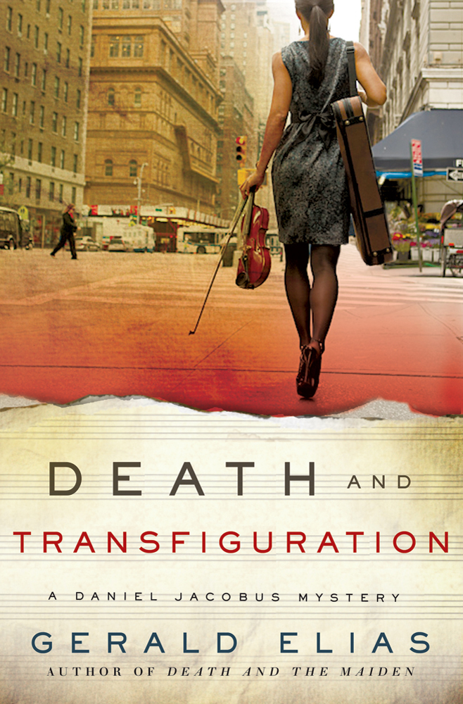
中文书名：《死亡与净化》
英文书名：DEATH AND TRANSFIGURATION
作 者：Gerald Elias
出 版 社：St. Martin’s
代理公司：ANA/Nicole
页 数：336页
出版时间：2012年6月
代理地区：中国大陆、台湾
审读资料：电子稿
类 型：惊悚悬疑

内容简介：

伟大而专横的指挥家瓦兹·拉夫已经做了四十年的小风琴音乐总监。1956年时值东欧政治动乱，在随世界著名乐团巡回演出之际他趁机从捷克斯洛伐克逃到了美国。当时正是由瓦兹·拉夫设计的某新音乐厅开幕的前夕。经过与音乐家们十一个小时的激烈谈判，组织的内部关系愈加紧张。

当专治的瓦兹·拉夫想也不想地拒绝了代理首席小提琴手谢赫拉莎德·欧·布赖恩（Scheherazade O’Brien）申请成为固定首席小提琴家的请求，原本胸有成竹的欧·布赖恩挫伤了她的手腕，乐团一时间一片混乱。坏脾气的丹尼尔·雅克布斯曾经回绝了欧·布赖恩的求助，现在这位失明的小提琴老师不得不调查瓦兹·拉夫的过去，不仅仅局限于布拉格，更有东京和纽约。在老朋友纳撒尼尔·威廉姆斯（Nathaniel Williams），马克斯·古河（Max Furukawa）和马丁·利尔伯恩（Martin Lilburn）的协助下，丹尼尔·雅克布斯不仅要寻求复仇更要从过去中救赎自己。

媒体评价：

“伊莱亚斯富有创造力并关注细节，文风清新。就让自己在他狡猾的文字里放纵一次吧。”
----《科克斯书评》（Kirkus Reviews）

“丹尼尔·雅克布斯的第四个业余侦探故事（其他请参见《死神与少女》，《魔鬼的颤音》，《死之舞》）是一次令人愉快的推理经历，这次这个坏脾气的主人公除了救赎之外还有一项更重要的任务。读者可以一窥乐团幕后的故事。不过，尖酸的小提琴家雅克布斯在探索案件的过程中也妙趣横生。”
----《神秘公报》（The Mystery Gazette），哈里特·克劳斯纳（Harriet Klausner）

谢谢您的阅读！
请将反馈信息发至：齐梦涵（Nicole Qi）
安德鲁·纳伯格联合国际有限公司北京代表处
北京市海淀区中关村大街甲59号中国人民大学文化大厦1705室
邮编：100872
电话：15810294174
传真：010-82504200
Email：Nicole@nurnberg.com.cn
网址：http://www.nurnberg.com.cn
微博：http://weibo.com/nurnberg
豆瓣小站：http://site.douban.com/110577/

